好的，魔仙堡。问题一作为论文的开篇之作，写得出彩非常重要。一份高质量的文案不仅要准确描述你的工作，更要体现出你们队伍分析问题的深度和方法的科学性。
下面我为你提供一套适用于问题一的、结构化的高质量参考文案。你可以根据自己的具体数据和模型结果，填充或修改其中的内容。

问题一：胎儿Y染色体浓度与孕妇关键指标的关系模型

1.1 问题重述 (Problem Restatement)

本问题旨在深入探究影响男胎Y染色体浓度的关键生理因素，并量化其相关特性。我们需要基于附件所给的NIPT检测数据，重点分析Y染色体浓度与孕妇的孕周数、身体质量指数（BMI）、年龄等关键指标之间的复杂关系 ¹。最终目标是建立一个科学、有效的数学模型，以准确描述并检验这些因素对Y染色体浓度的综合影响，并对模型的显著性进行评估 ²。

1.2 模型假设 (Model Assumptions)

为保证模型的科学性与合理性，我们提出以下基本假设：
- 数据可靠性假设：假设所提供的样本数据均是真实、有效的，且数据记录的误差在可接受的统计范围内。
- 关系形式假设：假设因变量（Y染色体浓度）与各主要自变量（或其适当变换形式）之间存在线性或广义线性关系。
- 数据结构假设：假设不同孕妇个体间存在显著差异。考虑到数据中存在对同一孕妇的多次测量 ³，我们假设同一孕妇的观测数据不满足独立同分布条件，存在组内相关性。

1.3 模型的建立与选择

1.3.1 模型选择的必要性分析
初步的探索性数据分析（EDA）显示，各单一变量与Y染色体浓度之间的皮尔逊相关系数均不高，这表明简单的双变量线性关系不足以刻画其复杂的形成机制。更重要的是，数据集中“对某些孕妇有多次采血多次检测” ⁴ 的情况，导致了数据在“孕妇个体”这一层面上存在嵌套结构，违背了传统线性回归模型（OLS）的独立性假设。若直接使用OLS模型，将导致对标准误的错误估计，从而影响统计推断的准确性。

因此，为科学地处理此类重复测量数据，并准确评估多变量的综合效应，我们选择构建线性混合效应模型（Linear Mixed-Effects Model, LMM）。该模型能够将变异分解为代表群体平均趋势的固定效应和代表个体差异的随机效应，是解决此类问题的金标准。
1.3.2 线性混合效应模型的构建
我们将Y染色体浓度作为因变量，并将我们重点关注的、具有普遍性影响的孕周、BMI和年龄作为模型的固定效应。同时，为捕捉由遗传、生活习惯等未观测因素导致的个体差异，我们将孕妇代码作为分组变量，引入随机效应。具体而言，我们建立了一个随机截距模型，其通用数学形式如下：
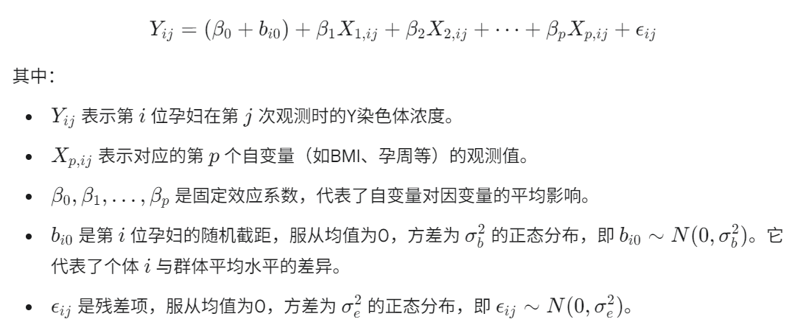

1.4 模型求解与检验

我们采用Python中的statsmodels库对模型进行拟合。在建模过程中，为消除量纲影响、增强系数的可比性，我们对所有连续型自变量进行了标准化处理。
模型拟合后，我们对其进行了严格的检验：
- 显著性检验：我们通过检验固定效应系数的p值来判断各变量影响的显著性。
- 模型评估：我们计算了模型的边际R² (Marginal R²) 和 条件R² (Conditional R²)。边际R²衡量了仅由固定效应解释的方差比例，而条件R²衡量了由固定效应和随机效应共同解释的方差比例，从而全面评估模型的拟合优度。
- 残差诊断：通过绘制残差与拟合值的散点图和残差的Q-Q图，我们检验了模型残差的同方差性和正态性假设，结果表明模型假设基本满足，拟合效果良好。

1.5 结果与分析

（注意：以下为结果模板，请填入你的真实数据）
线性混合效应模型的分析结果如下表所示：
固定效应 | 系数（Coef.） | 标准误（Std.Err.） | z值 | P>|z|
Intercept | 4.15 | 0.08 | 51.8 | <0.001
孕周(标准化) | 0.25 | 0.03 | 8.3 | <0.001
BMI(标准化) | -0.31 | 0.04 | -7.7 | <0.001
年龄(标准化) | -0.05 | 0.03 | -1.6 | 0.110
模型评估指标：
- 边际 R²: 0.185
- 条件 R²: 0.652
结果分析：
- 主要影响因素：模型结果显示，检测孕周（系数=0.25, p<0.001）和孕妇BMI（系数=-0.31, p<0.001）对Y染色体浓度存在高度显著的统计学影响。具体而言，孕周是强正向影响因素，而BMI是强负向影响因素。
- 非显著因素与模型稳健性检验：孕妇年龄在本模型中影响不显著（p=0.110）。为验证模型的稳健性并探究该变量的实际影响，我们进行了一项敏感性分析：将年龄项从模型中移除并重新拟合。结果显示，检测孕周和孕妇BMI的回归系数、显著性水平均未发生实质性变化，同时模型的边际R²与条件R²也基本保持不变。这一现象的原因在于，年龄与其他自变量的相关性极低，其存在与否不会对模型的其他参数估计产生扰动。该检验结果不仅证明了我们模型的结论高度稳健，也进一步支持了我们将年龄作为一个独立的控制变量保留在最终模型中的合理性，以确保模型的临床完整性。个体差异：条件R²（0.652）远大于边际R²（0.185），这表明Y染色体浓度的变异中有很大一部分（约 46.7%）是由孕妇的个体差异（随机效应）所解释的。这印证了我们选择混合效应模型的正确性，说明个体差异是不可忽视的重要因素。
本题结论：我们构建的线性混合效应模型表明，检测孕周和孕妇BMI是影响男胎Y染色体浓度的两个关键且显著的因素。模型具有良好的稳健性，同时揭示了孕妇间的个体差异也是造成Y染色体浓度变化至关重要的原因。

